**Конспект НОД для детей средней группы (4-5 лет).**

Автор: воспитатель Веснина Оксана Викторовна МБДОУ «Рябинушка» пгт Игрим ХМАО.

Тема непосредственно образовательной деятельности:

**«Посмотри, как хорош край, в котором ты живёшь».**

**Цель:** пробуждение у детей интереса и любви к родному краю.  
**Задачи:**  
**Образовательные:**- расширять знания детей о жизни коренного населения народов Ханты – Манси;   
- закрепить представления детей о растительном и животном мире родного края.  
**Развивающие:**- развивать художественное восприятие и воображение детей - развивать у детей речевую     активность     и      познавательный        интерес;   
- развивать двигательную активность посредством народных игр.   
**Воспитательные:**- воспитывать чувство любви и гордости за свою малую родину;   
- воспитывать бережное отношение к родной природе, воспитывать нравственные чувства, и уважение к жизни народов ханты и манси.

**Тип образовательной деятельности:** повторение и закрепление ранее изученного материала.

**Методы и приемы:**

**Словесный:** (беседа, объяснения, художественное слово, вопросы, советы, напоминание, поощрение, загадывание загадок).

**Наглядный:** (презентация «Северная ягода», картинки птиц, фигурки животных).

**Практический: *(***подвижная игра, дидактическая игра с наглядным материалом);

**Игровой:**(Сюрпризный момент, появление куклы Хомани и игровой сюжет, физкультминутка).

**Метод контроля*:*** (оценка результатов деятельности детей)

**Интеграция образовательных областей:**

***«Познание»*** - развитие кругозора и познавательно исследовательской деятельности в природе.

***«Речевое развитие»***- развитие коммуникативных способностей детей.

***«Художественно – эстетическое развитие»-*** приобщение к изобразительному искусству и развитие детского художественного творчества.

**Материалы и оборудование:**

**Оборудование:**

Мультимедийное оборудование, музыкальный центр.

**Демонстрационный материал:**

Национальная кукла Хомани, олень Айхо, чум, нарты, картинки северных птиц, фигурки животных, презентация « Северная ягода».

**Атрибуты:**

Декорация поселения северного народа Ханты и Манси, декорация леса, импровизированная река и болото, ведёрки, удочки, магнитные рыбки, колокольчик, ягода (клюква), сахар, вода, кружечки, тонированные листы бумаги и пальчиковая гуашь по количеству детей.

**Планируемые результаты развития интегративных качеств:**

Ребёнок интересуется животным и растительным миром, проявляет активность, любознательность и эмоциональность; с удовольствием вступает в общение со взрослыми людьми и сверстниками; с огромным желанием откликается на интересные, выразительные, эстетические образы и создаёт простейшие изображения; умеет работать по правилу и по образцу, слушать взрослого и выполнять его инструкции; у ребенка сформированы умения и навыки, необходимые для осуществления различных видов детской деятельности.

**Предварительная работа:**

Составлен план, разработано занятие, подготовлена слайдовая презентация.

Для работы с детьми был подобран иллюстративный материал, красочные книги, фотографии по теме занятия, были разучены национальные игры.

**Содержание организационной деятельности**

**I.Вводная часть. ( 3 мин)**

**1.Организационный момент.**

Его цель - собрать детей, настроить на положительные эмоции, вызвать интерес к данному виду деятельности, и подвести их к теме и цели занятия.

**Приветствие.**

*Воспитатель приглашает детей встать в круг и взяться за руки.*

*-Ребята, я очень рада, что мы сегодня все вместе и у нас хорошее настроение. Я предлагаю вам встать в круг и поприветствовать друг друга. Почувствуйте тепло рук своего друга и улыбнитесь.*

**Художественное слово.**

*Воспитатель рассказывает стихотворение «Родина» В. Степанова.*

*Что мы Родиной зовём?*

*Дом, где мы с тобой растём,*

*И берёзы у дороги,*

*По которым мы идём.*

*Что мы родиной зовём?*

*Солнце в небе голубом*

*И душистый, золотистый*

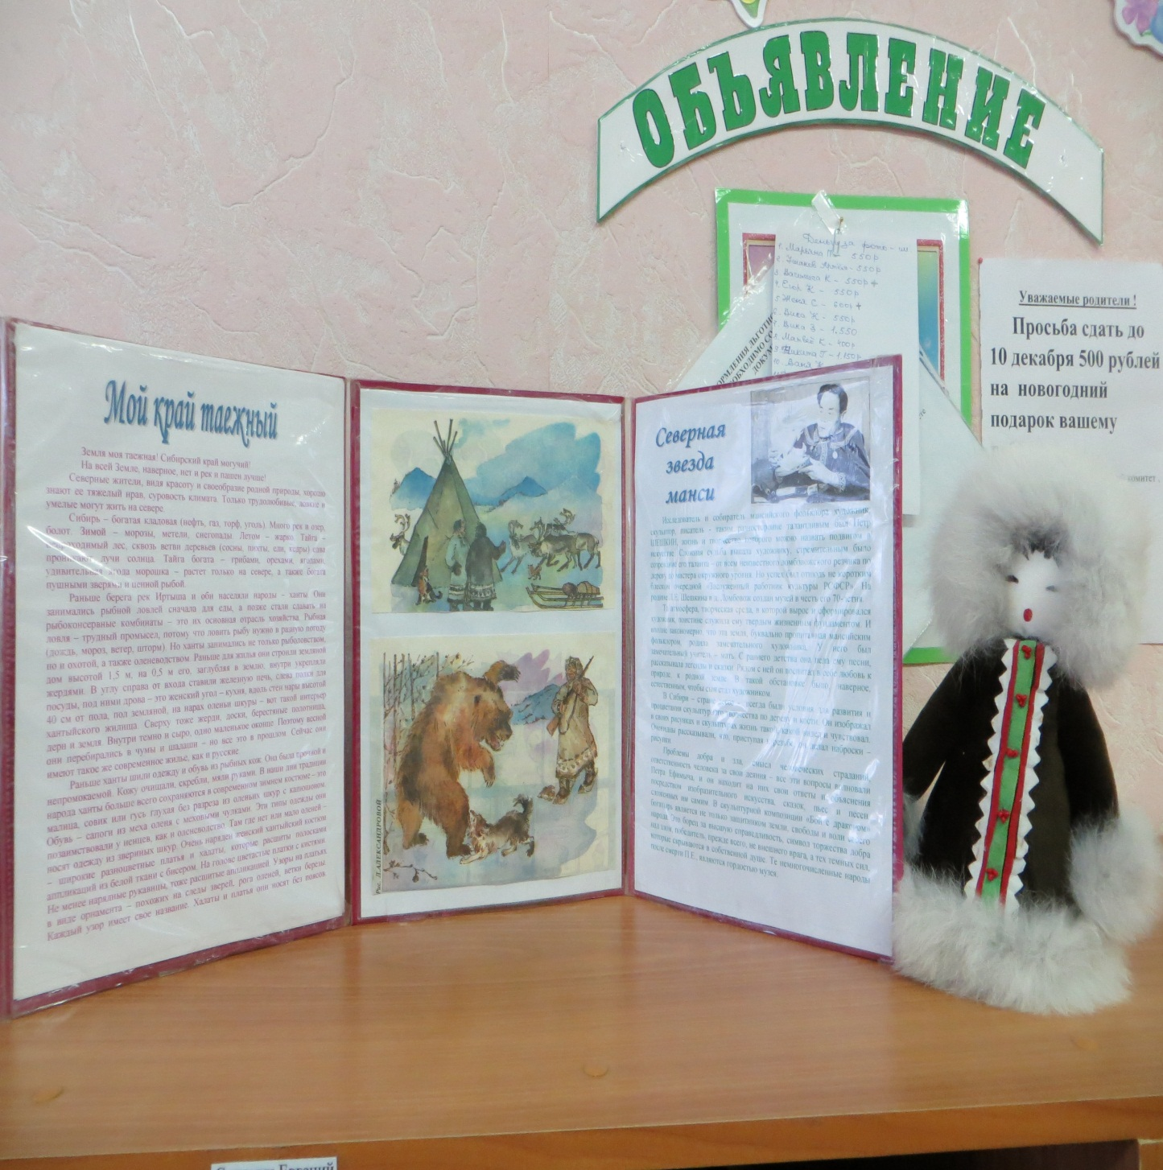*Хлеб за праздничным столом.*

*Что мы Родиной зовём?*

*Край, где мы с тобой живём!*

**2.Сюрпризный момент.**

Стук в дверь – под музыку северных народов приходит в гости кукла Хомани.

**Воспитатель:**

*-Ой, ребята, посмотрите, сегодня к нам в гости приехала хантыйская девочка, её зовут Хомани, а её друга оленёнка зовут Айхо.*

**Хомани:**

*-Здравствуйте ребята. Меня зовут Хомани.* (Дети здороваются с куклой в национальной одежде).

*-Ребята скажите, вы знаете как называется наш край? (ответы детей)*

*-А где находится наш край, на севере или на юге? (ответы детей)*

*-Мои маленькие друзья, а вы любите путешествовать? (ответы детей)*

*-Я вас хочу пригласить в путешествие по нашему северному краю.*

(Переход к основной части)

**II. Основная часть. (15 мин.)**

(Направлена на развитие у детей познавательного интереса, речевой, двигательной активности и творческих способностей).

**1.Мотивационный момент.**

Звучит фонограмма мелодии народов севера.

**Воспитатель:**

*-Ребята слышите, звучит музыка? Откуда она звучит? Она манит, зовёт нас! Музыку, которую вы слышите ребята, напоминает мне звучание песен народов ханты и манси.*

Хомани подводит детей к жилью народов севера, к чуму, где ведётся беседа, которая направлена на развитие у детей познавательного интереса.

* Чем занимаются народы Севера.
* На чем передвигаются народы Севера.
* Что такое чум и как устроен.
* Что такое нарты.

**В ходе образовательной деятельности организовывается подвижная национальная игра «Хейро» (солнце).**

(Игра нацелена на комплексное решение оздоровительных, образовательных и воспитательных задач).

Играющие ходят по кругу и зовут солнышко:

-«Хейро, Хейро»

Водящий «солнышко», сидит в кругу. Затем, солнышко просыпается и ловит ребят.

По окончанию игры дети снова слышат манящие звуки природы, и Хомани приглашает нас в лес.

**2.Создание проблемной ситуации.**

(Стимулирует, подталкивает детей к поиску решений возникшей проблемы).

**Хомани:**

*-Мы с вами в лесу. Но лес, кажется, каким то грустным, не видно не одного животного. Куда все спрятались? Я предлагаю вам отгадать загадки. Они подскажут нам, какие животные живут в наших лесах.*

Дети отгадывают загадки, и лес наполняется лесными жителями.

**Педагог  хвалит детей за выполненное задание** **и использует физкультминутку «Звери шли на водопой».** (Предупреждает утомление и восстанавливает умственную работоспособность).

**Хомани:**

*-А вы знаете, какие птицы обитают в наших лесах? (ответы детей).*

Девочка Хомани предлагает дидактическую игру, «Какая птица лишняя и почему?»

(Игра учит детей замечать ошибки, развивает наблюдательность, умение доказать правильность своего суждения).

Увлекательное путешествие продолжается. Дети идут на шум воды и подходят к импровизированной реке. Проводится дидактическая игра соревновательного характера **«Рыбаки».** Игра сопровождается беседой направленной на обогащение словаря детей за счёт расширения представления об обитателях рек  
(Педагог подбадривает детей похвалой за хорошие знания и умение ловить рыбу).

Кукла Хомони с ребятами услышав кваканье лягушек понимают, что загадочная природа нашего края привела их на болото. Но дорога к нему не легка. Проводится игра **«Не промочи ноги».**

(Игра направлена на развитие координации движений, на повышение работоспособности детей, на развитие воображения).

**Хомани:**

*-Вот мы и пришли. А вы знаете, что растёт на болоте? (ягоды).*

*Давайте вспомним, какой ягодой богат наш край. А поможет нам в этом, чудо экран с картинками.*

При просмотре презентации дети вспоминают названия ягод и то, чем они полезны.

**(Педагог делает вывод, что северная ягода настоящее богатство нашего края).**

Оленёнок Айхо, друг Хомани, звонит в свой колокольчик, это говорит о том, что пора возвращаться в детский сад.

***Сюрпризный момент.***

Цель: вызвать чувство удивления и восторга.

Воспитатель:

*-Ребята, посмотрите, Айхо приготовил для нас сюрприз, ведёрко с ягодой клюквой. Давайте попробуем ягодки, ведь мы свами знаем, что эта ягода богата витаминами* (дети пробуют).

*-Ой, какая она кислая!* (воспитатель наводящими вопросами подталкивает детей к тому, что нужно в клюкву добавить сахар, добавив сахар и воду, у нас получается вкусный, полезный морс).

**III. Заключительная часть (3мин)**

Заключительная часть направлена на положительный результат выполнения заданий, на создание ситуации успеха и положительное отношение детей к образовательной деятельности.

В конце образовательной деятельности педагог подводит итог работы детей, обобщает полученные знания с помощью вопросов *(Понравилось ли ребятам путешествовать по родному краю? О чём рассказывала хантыйская куколка Хомани? Какие богатства хранит наш край? Как народы севера называют солнце?)* делает вывод, что дети понимают в чём богатство нашего Северного края, и испытывают чувство гордости за свою малую родину.

Педагог и кукла Хомани благодарят детей, и дарят им книги из серии «Своими руками».

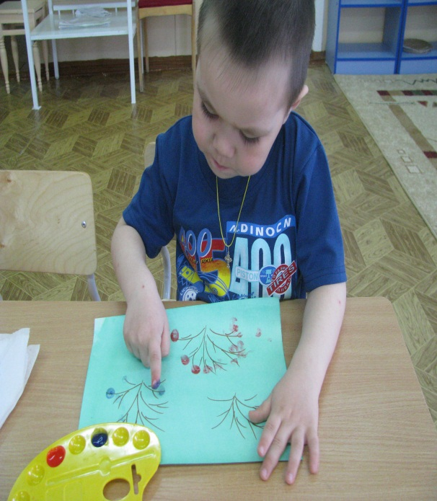**Продуктивная деятельность:**

(направлена на работу по впечатлениям).

Тема: « Ягоды нашего края».

Задание направлено на закрепление ранее полученных навыков – рисование пальчиками. На создание у ребёнка положительного, эмоционального всплеска.